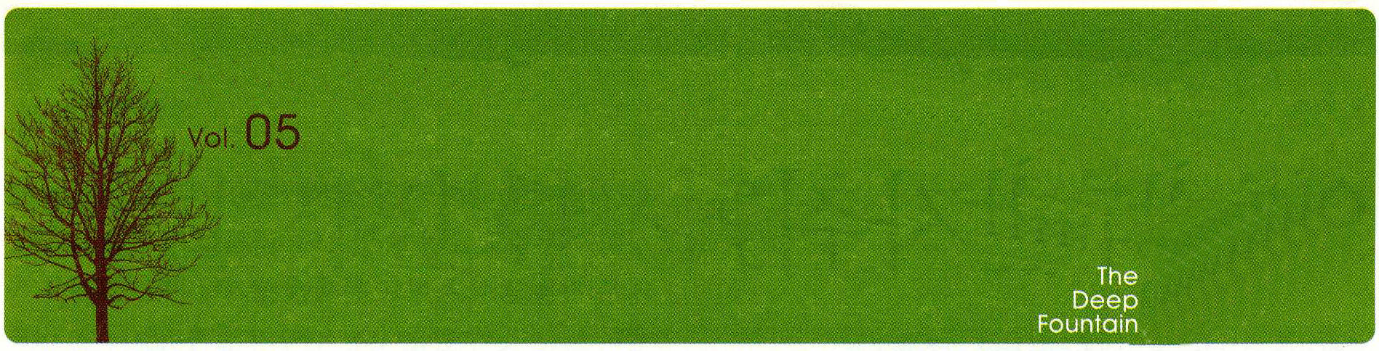


重職者の手紙｜週刊誌

＊深い泉story

福、
たくさん受けて下さい

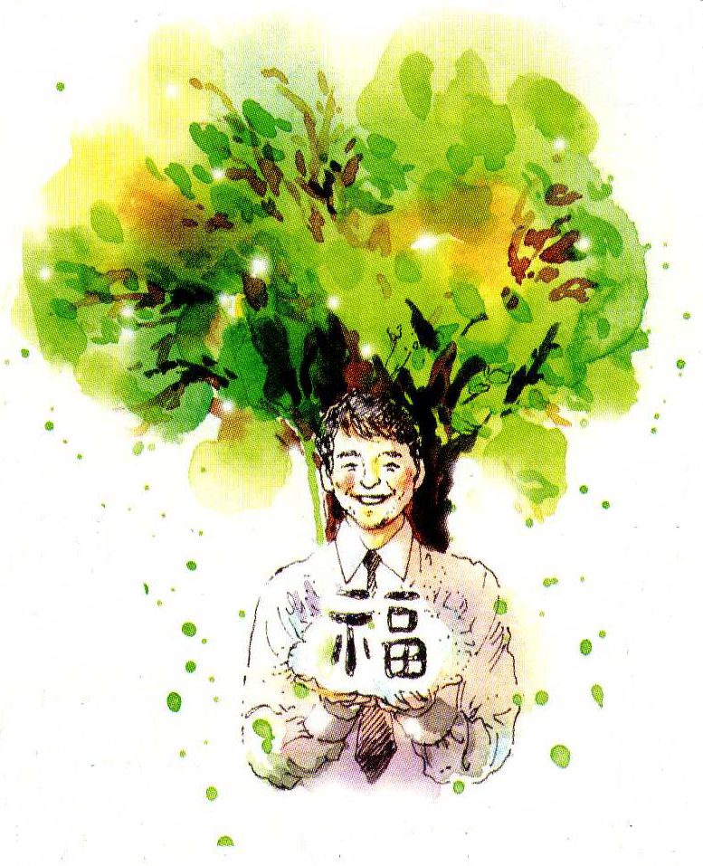
世界の多くの国々では、新しい年をクリスマスを中心にした太陽暦で始めるが、韓国、中国などの国々では旧暦のお正月を中心に一年を送る。太陽暦が太陽中心ならば、旧歴は月中心であるが、昼と夜が繰り返していく時間としての新年を迎えると、誰でも一年の希望を自分たちのいろいろな神々に先に申し上げて、お互いの間で祝福の言葉を交わす。老人たちは、自分の経験に従って若者たちに、また青年たちは年長者を敬いながら仕える言葉で
「新年おめでとうございます」と言う。

仏教の福は、三つの災、すなわち、
火の災い、水の災い、風の災いと、
生・老・病・死による苦しみである
八つの苦しみを避けるのが福であるが、
突然、国宝1号の崇礼門が火災にあった
ゆえ、子年の最初に、それこそ三つの災いを
避けることもできないのは、大きい事件に
違いない。

儒教の福は、受ける福で、現世でなければ
ならない長寿、富貴、健康、得、自然死が
五福である。人々が喜んで求める福は、元々人間に与えられた神様の恵みで、神様とともにいることだ。その福は、目に見えないことの中に入っている最高の価値、すなわち、霊的なことであるが、霊とともに肉を持っている人間は、すぐに目に見える現世のことだけを福だと思っている。福をのがした人々は、生きることにだけ焦点を合わせて見るので、避けたり、受けたりすることにだけ縛られ、神様に会った人々に当然に与えられ、味わうことができる福には、近づくこともできない。

福音は避けたり、受けたりすることではなく、味わう福である。今、生まれたばかりの赤ん坊は、母親のふところに抱かれるのが福で、木はただ地に根を伸ばしている時だけが福だ。おいしい肉やパンが、母親を失った赤ん坊には喜びにならないように、根が抜かれて、地から出た木には、とても良かったはずの太陽は苦しみになり、とてもうれしかった水は腐らせる道具になるのだ。

本来、何の問題もなかった人間に、良い環境が問
題になるのは、祝福の根源である神様から離れ、苦しみの根源になるサタ
ンによって生年月日による運勢、運命に縛られた結果だ。

真の福である神様に会うこと、
そのことを味わうために、神様は
イエス様を神様に会う道として送
ってくださった。精神病の人以外は、
誰も自分を道だと話した人はなく、多く
の聖者と偉人と宗教指導者の率直な
告白は、道を探すことだった。得ること
ができず、道を知らなかったので、避
ける福と受ける福に従っていたが、今は光が現れたので、神様と共にいて、味わう福によって、一年を開けなければならない。福を知らず、福を受けようと言うことは、鏡にお辞儀をしながら、鏡が私にお辞儀をすると言うようなものだ。神様に会うことによって味わうようになる福の意味を持って、心の底から深い福を祈ってあげたい。新年おめでとうございます（多くの福を受けてください）。

文_チョン・ヒョングク牧師

02 ２００８年２月２２日 第５号
* The Leader’s Time

人生の足跡

重職者の足跡は、この時代の伝道者のプライドです。

一人の人生の足跡が、次世代にどのような影響を及ぼすことができるのでしょうか。ダッグデイル（R. Dugdale) が書いたマックス・ジューク(Jukes)家の家系の研究と、ジョナサン・エドワード牧師の200年間の家系を調べてみれば、簡単に理解することができます。

この二人は、1700年代に米国のニューイングランド地域で共に育った町の友人でした。篤い信仰人だったエドワードは、現在まで617人の子孫がいますが、大学の総長をした人が12人、教授が75人、医師が60人、聖職者が100人、軍隊の将校が75人、著述家が80人、弁護士が100人、判事が30人、公務員が80人、下院議員が3人、上院議員が1人、米国の副大統領を1人輩出しました。反面、信仰は全くなくて、放蕩していたジュークは、1292人の子孫がいたのですが、乳児の時に死亡した人が309人、職業的なホームレスが310人、身体障害者が440人、売春婦が50人、泥棒が60人、殺人者が70人、ただ何でもない人が53人でした。ただ20人だけが商売をしたのですが、その中でも10人は刑務所で学んだ技術で商売をしたと言われています。

すべての人間は、必ず人生の足跡を残すようになっています。ヘブル9章27節に、一度死ぬことは、人に定められたことだと言われています。その日には、世の中の何も効果がなく、持って行けるものもありません。多くのことを残しても、問題だけが生じます。しかし、永遠に残るものがあります。信仰の足跡です。皆さんが亡くなる日にも、信仰の足跡は離れていきません。それなら、あなた人生の200年後には、どんな実がみのっているのでしょうか。

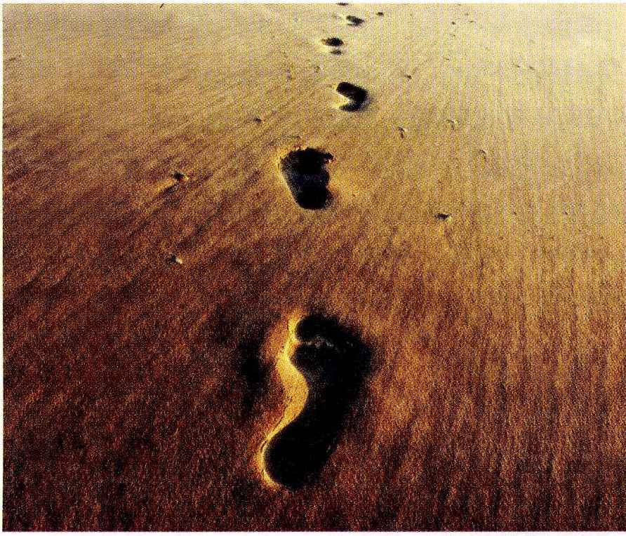
重職者が残さなければならない足跡は、どのようなものでしょうか。最初に、重職者は、伝道者の生き方の姿を残さなければなりません。信仰で神様に任せることを任せ、祈りで神様が与えられたメッセージと計画を味わい、神様の契約的な情念である世界福音化とRUTC、OMCのために挑戦する生き方を残さなければなりません。二つ目に、伝道者の最高の方法が何なのかを見せなければなりません。24時間、神様がともにおられることを味わい、その中で聖霊の導きを受け、神様の力と知恵を得る聖霊充満の奥義を持って挑戦することです。三つ目に、福音と伝道を回復する専門性がある伝道者の人生の結論を残さなければなりません。重職者は、家系と世界史の貴重なモデルであり、青写真なのです。
文＿柳光洙牧師

伝道者の祈り

神様の尊い伝道者を、この時代に用いるため
に召されたことを感謝します。現場には、多くの
苦しんでいる人々が福音を切なく待っています。神様が私たちに門を開いてくださって、必要な
ことを満たしてくださり、神様が願われる働きが
できるように導いてください。なによりもまず、24
時間、主のしもべと祈りが通じるようにさせて
くださり、個人伝道の味を知り、教会の弟子を
立てるようにさせてくださり、神様の前に教会と
伝道者との特別な裏面契約を持った隠れた
働きの主役となることができますように。
イエス・キリストの御名によってお祈りします。
アーメン

２００８年２月２２日 第５号 03
＊今週の黙想

奥義を持ったひとり

「一番になれば、無視されない！」貧しさを土台にして、４代後にアメリカ史上最年少の大統領を輩出したケネディ家に、代々伝えられていた教訓です。「命をかけてすれば、できないことはない！」15才の孤児家庭から国家最高の超精密加工分野の第一人者になったキム・キュファン名匠の家訓です。ところで、神様は、私たちを神様の奥義を任せる者として呼ばれました。

地域を生かす奥義 2001年9.11、テロの当時ニューヨーク市長だったルドルフ・ジュリアーニ(Rudolph Giuliani)は、無名のボクサーだった父親から、2つの教えを受けたと言われています。最初は「殴られるほど、落ち着きなさい」というものであり、二番目は「結婚式の出席は選択だが、葬式の出席は必修だ」というものでした。彼の在職当時、ニューヨークの犯罪率が顕著に減って、都市の環境、および秩序が新しく整えられ、9.11テロ当時には、葬儀場になってしまったニューヨークの市民を一つになるようにしました。父親から譲り受けた小さい教え一つが、都市を変えたりもします。それならば、神様の奥義を持った人は、ダマスコのアナニヤのように、ヨッパのタビタと皮なめしのシモンのように、一つの地域を生かすようになるのです。その奥義が、まさに人間のすべての問題を解決する福音(イエス・キリスト)の奥義、その祝福を味わう祈りの奥義、人を生かす伝道の奥義、全世界を生かす弟子の奥義です。
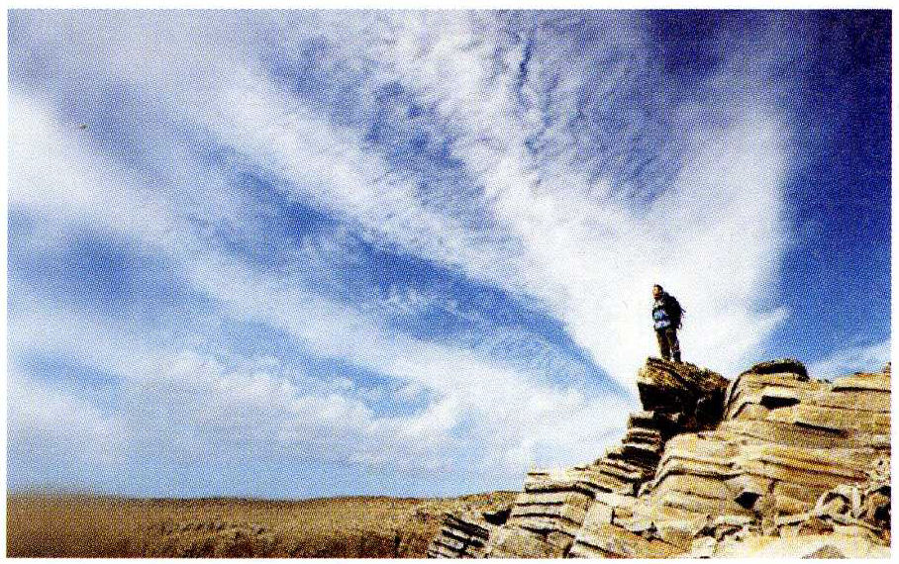
すべてのことは答え この奥義を持った者は、だめなことも答えの一つの過程です。エジプトの総理だったヨセフが幼い時期に奴隷として売られて、監獄に入った、全てのことが答えの中にいる過程でした。そのような答えの過程がなかったとすれば、ヨセフがエジプトの総理になることはできたでしょうか。モーセは、両親と別れて偶像崇拝するパロ王の養子として育ち、40年をミデヤンの荒野でさまよったのですが、それは後にイスラエル民族を出エジプトさせるための答えの過程でした。福音のために、多くの苦難を受けたパウロを見れば、まるで失敗した人生のように見えるでしょうが、今日も、パウロが宣べ伝えた福音は、全世界に影響を及ぼしています。使徒と数多くのクリスチャンが殉教した初代教会は、10人の皇帝に言葉に現すことができないほどの迫害を受け、失敗したように見えたのですが、事実は、神様の答えの中で時代を変える創造的少数であり、大きいビジョンを持った大きい人々でした。彼らは、霊的アイデンティティー(イザヤ60:1～22、マタイ28:16～20、使徒1:1～8)を持っていたので、どんな環境の中でも神様がともにおられることを味わい、どんな迫害も勝ち抜き、未信者に神様がともにおられるインマヌエルの祝福を証ししたのでした。

神様の願い 神様は、私たちを通して神様の願いを成し遂げることを願っておられます。それが、まさにサタンに捕えられた者を救い出す福音運動で、暗やみの現場を生かす伝道運動で、この契約を次の世代に伝える弟子運動です。このために私たちはすべての地域に地教会、全世界にRUTCとOMCを置いて祈りながら、重職者時代を開いていくのです。
説教_柳光洙牧師、整理_チャ・ドンホ牧師

・産業宣教 重職者は地域を生かす霊的な司令官
です（使徒1:12～14）
・伝 道 学 レムナントはできないことが答えです
（イザヤ6:12～13)
・核心訓練 神様の人は悪い者を恐れません
（Ⅱ列王10:18～24）
・聖日1部 回復そして持続（使徒1:8)
・聖日2部 神様の願い(使徒16:13～l8)
・聖日2部 真の力(マタイ28:18～20）

04 ２００８年２月２２日 第５号
＊幸せを探しているあなたに

目に見えない手（サタンの実体）

ニュージーランドでは、大学に売春学科を設置して、専門性と水準を高めると言いながら、幻聴と精神的苦痛に苦しんでいるドイツの女性のために、霊的な力を見せるために降霊術をする霊媒師がいるという話しを聞きました。また、生活のレベルは高くなっているのに、5年間、衝動調節に障害がある患者は143％も増加していて、火災で消失した崇礼門も、風水地理学的にクァンアク山の火の気を防ぐための手段として作られたという理性的には理解できない話しも聞きます。宇宙ロケットを打ち上げる先端科学の時代に、伝説の故郷にでも出てきそうな霊媒師の厄払いの広告は、何を語っているのでしょうか。

隠された事実 もしかして、自分も分からない内に、人間の運命と生年月日による運勢を左右して不幸にする勢力がいると考えたことはありますか。占い師などのシャーマンに会って話しを率直に分かちあってみたら、共通した話を聞くことができます。確かに悪霊が存在すると確信しながらも、自分たちの運命と家庭の問題を解決できないだけではなく、みな壊わされてしまっていることが分かります。いったい人間を不幸にする実体は何でしょうか。

サタンの存在 聖書は、その名をサタン、あるいは悪魔、その手下を悪霊だと明らかにしています。創世記3章を見れば、目に見えないサタンは、目に見える蛇を利用して、はじめから巧妙な嘘で人間をだまして、神様から離れさせました。その結果、人間のたましいはサタンに支配されるよういなり、苦しみと失敗の中に、願ってもいない苦痛と、理解できない問題にからまって人生を生きるようになったのです。いったいサタンはどんな存在で、どこから来たのでしょうか。黙示示録12章9～12節を見れば、天から落ちた天使、堕落した天使だと言われています。エゼキエル28章13～17節には、天国で音楽を担当していた天使が高慢になり、神様に敵対して堕落して、追い出されるようになったと書かれています。テコンドー8段の人は、堕落してもその力が残っているように、天使の力を持って追い出されたサタンは、人間に現れ、人生と家庭を壊し、社会と人間関係を壊し、堕落した経済を作り、暗やみの文化を作っています。特に、神様を知らないようにさせ、神様と遠ざかるように事をたくらみます。

サタンは、いつでも巧妙に、神様でない他の偶像に仕えさせます。そして、おかしな宗教を作って、無駄になる、むなしい人生を歩むようにさせます。文化と音楽という名目で快楽を与えるふりをしながら、真の幸せを奪っていき、暗やみの組織を作り、たましいを荒廃させ、地獄に行く時まで人間を困らせます。聖書は、このサタンが偽りの父で、滅ぼす者だと確かに明らかにしています。

勝つ方法 このサタンの働きに勝つ道はあるのでしょうか。聖書は、はじめからこの事実を明らかにしています。創世記3章15節に女の子孫が蛇の頭を踏み砕くと言われました。言い換えれば、イエス・キリストが来られて、サタンの勢力を滅ぼされるというみことばです。Ｉヨハネ3章8節に、イエス ・キリストは、この世に来られて悪魔(サタン)のしわざを滅ぼされました。サタンの勢力から解放される道になってくださいました。誰でもイエス・キリストを信じる者に、サタンの勢力を制御する権威、悪霊を追い出す権威を与えると約束されました。今でもイエス・キリストの御名を呼べば、サタンと悪霊の勢力は離れるようになります。
「パウロは、振り返ってその霊に、『イエス・キリストの御名によって命じる。この女から出て行け。』と言った。すると即座に、霊は出て行った。」（使徒16:18）

＊相談したい方は、ここに連絡ください

